2014年高三地理科一轮复习教学设计
五华县横陂中学魏玉峰
《大气的受热过程》
教材分析：
本课时内容主要讲述大气运动最基本的状态与原理，因为大气的受热过程是大气运动的基础。
教学重点
1、 地面是大气的直接热源
2、 大气对太阳辐射的削弱作用
3、 大气的受热过程
教学难点
1、 大气的受热过程
2、 大气对地面的保温作用
考纲要求：
1.大气的受热过程。
2.大气保温作用的基本原理。
必须掌握的知识点：
1运用图表说明大气受热过程。
2太阳辐射、地面辐射、大气辐射、大气逆辐射的关系
3大气对太阳辐射的削弱作用
4 逆温现象
教学方式
教法：创设问题情境教学法、计算机多媒体辅助教学法、读图启发式教学法
学法：自主学习、合作探究、练习法
1.探讨--启发式
2.列表比较法，通过比较掌握大气的各成分的作用。

一、大气的受热过程及实践应用
1．大气受热过程（投影下图要求学生自己讨论或翻课本找答案）
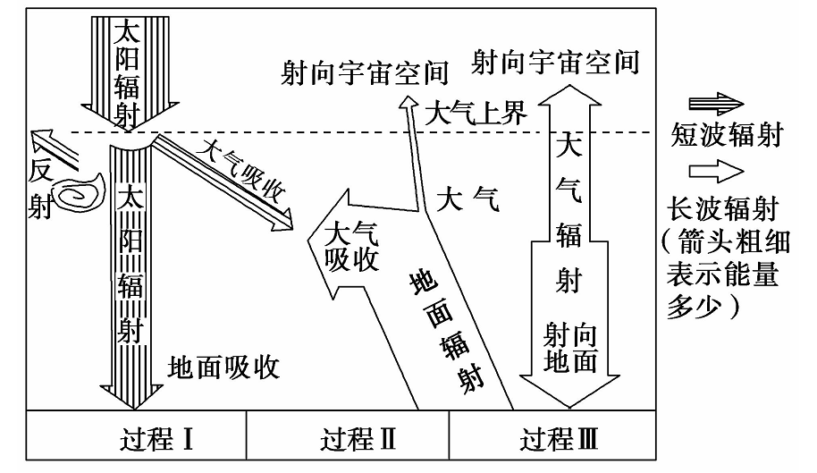
由图可知，大气的受热过程可归纳如下表：（放出表格，提问）
保温过程 |  | 具体过程 | 热量来源
Ⅰ | 太阳  暖  大地 | 太阳辐射能是地球上最主要的能量来源，虽然需要穿过  厚厚的大气，但大气直接吸收的太阳辐射能量很少，绝  大部分透过大气射到地面，地面因吸收太阳辐射能增温。 | 太阳辐射
Ⅱ | 大地  暖  大气 | 地面增温的同时向外辐射热量。绝大部分被近地面大气  中的水汽和二氧化碳吸收，使大气增温。 | 地面辐射
Ⅲ | 大气  还  大地 | 大气在增温的同时，也向外辐射热量，大气逆辐射把热  量还给地面，在一定程度上补偿了地面辐射损失的热  量，对地面起到了保温作用。 | 大气  逆辐射
（填图训练）
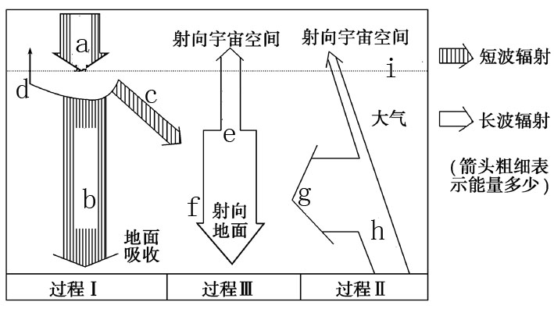
2.削弱效果（放出表格，提问）
 | 参与作用的大气成分 | 波长段 | 作用特点 | 实 例
吸  收 | 臭氧(平流层) | 紫外线 | 吸收强烈，有选  择性，对可见光  吸收的很少 | 平流层气温随海拔高  度增加而上升
吸  收 | 水汽、CO2  (对流层) | 红外线 | 吸收强烈，有选  择性，对可见光  吸收的很少 | 平流层气温随海拔高  度增加而上升
反  射 | 较大颗粒尘埃、云层 | 各种波长同样被反射 | 无选择性，云层  越厚，反射越强 | 夏季多云的白天，气  温不会太高(偏低)
散  射 | 空气分子、微小尘埃 | 波长较短的可见  光(蓝光、紫光) | 向四面八方散  射，有选择性 | 晴朗的天空呈蔚蓝色
散  射 | 颗粒较大的尘  埃、雾粒、小  水滴 | 各种波长同样被散射 | 无选择性 | 阴天的天空灰蒙蒙的

3．大气对地面的保温作用
(1)大气的热源
根本来源：太阳辐射
直接来源：地面辐射
(2)保温作用：大气辐射大部分以大气逆辐射 的形式把热量返还给地面，在一定程度上补偿了地面辐射散失的热量，这种作用被称为大气的“温室效应 ”。
4.大气保温作用原理在生产生活中的应用
(1)解释温室气体大量排放对全球变暖的影响（讨论，总结）
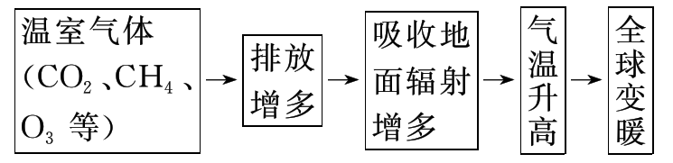
(2)在农业中的应用：（提问后给答案）
利用温室大棚生产反季节蔬菜；
利用烟雾防霜冻；燃烧湿草可产生大量的浓烟，它可以强烈吸收地面辐射，然后又以大气逆辐射的形式把部分热量返还给地面，从而使地面辐射热量损失减少，降温减慢，减少寒潮造成的损失。
果园中铺沙或鹅卵石；不但能减少土壤水分蒸发，还能增加昼夜温差，有利于水果的糖分积累等。
4.大气逆温现象的成因及其危害
(1)．逆温的含义：对流层某一高度范围内有时出现气温随高度增加而增加的异常现象。（理解：与对流层气温与海拔高度的关系联系）
(2)．逆温的类型及成因 （识记）
类型 | 成因 | 特点
辐射逆温 | 地面辐射冷却，在晴朗无云或少云的夜晚，地  面辐射冷却快，离地面越近，降温越快 | 大陆上常年均可出  现，尤以冬季最强
平流逆温 | 暖空气水平移动到冷的地面或水面上，而发生  的冷接触作用 | 愈近地表，降温愈快
锋面逆温 | 冷暖气团温度差异显著，暖气团位于锋面上部 | 出现于锋面附近
地形逆温 | 冷空气沿斜坡向低谷和盆地流动 | 出现于山谷或盆地
(3)．逆温现象对人类生产、生活的影响（识记）
加剧大气污染。逆温层的存在，造成局部大气上热下冷，阻碍了空气对流运动的发展，使大量烟尘、污染物、大气凝结物等聚集在它的下面，使能见度变差，空气污染加重，尤其是城市及工矿区上空，由于凝结核多，易产生浓雾天气，有的甚至造成严重的大气污染事件，如光化学烟雾。
二：课堂练习（看课堂时间选择题量）
1．(2012·海淀模拟)读下面大气受热过程图，回答(1)～(2)题。
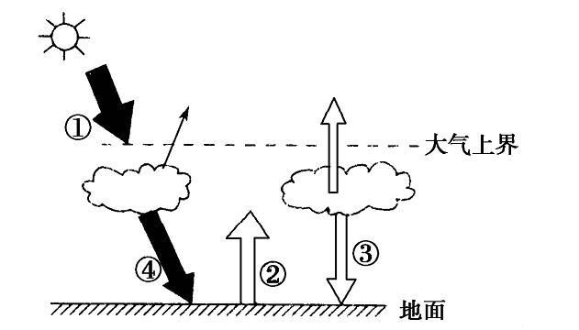
(1)使近地面大气温度升高的热量传递过程顺序是( )
A．①—②—③ B．①—④—②
C．②—③—④ D．③—④—②
(2)影响近地面大气温度随高度升高而递减的是箭头( )
A．① B．② C．③ D．④
【解析】 根据图示可分析①～④代表的含义：①太阳辐射；②地面辐射；③大气逆辐射；④到达地面的太阳辐射，那么近地面大气升温过程为①→④→②。地面辐射(②)是近地面大气的主要热源，故随高度升高远离热源而气温降低。【答案】 (1)B (2)B
下图为“大气受热过程示意图”。读图回答1～2题。
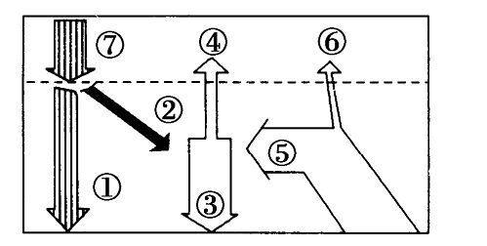
1．青藏高原气温比同纬度四川盆地低的主要原因是( )
A．①和②较小 B．②和③较小
C．③和④较小 D．③和⑤较小
2．与青藏高原小麦产量高、质量好有关的是( )
A．①小②大 B．①大③小
C．③小⑦大 D．④大⑥小
【解析】 由图可知⑦①②为太阳辐射，⑤⑥为地面辐射，③为大气逆辐射，④为大气辐射射向宇宙空间的部分，青藏高原地势高、空气稀薄，③、⑤较小使得其气温比同纬度的四川盆地低，同时由于①大、③小导致当地太阳辐射强、气温日较差大而使得小麦产量高，质量好。【答案】 1.D 2.B
（2011 年广州联考)图3－1－2 各箭头及其代表符号①、②、③、④、⑤表示太阳、地面、 大气、宇宙空间之间的热力作用，其中包括太阳辐射、地面辐射、 大气辐射、大气逆辐射、大气对太阳辐射的削弱作用(吸收、反射和散射)。读图回答(1)～(2)题。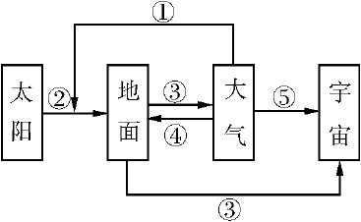
图 3－1－2
(1) 我国青藏高原的纬度比云贵高原高，但年太阳辐射总量比云贵高原大，其原因主要与图中的哪个因素数值大小有关？
A．① B．② C．③ D．④
(2)四川盆地的纬度与青藏高原的纬度相差不大，但年平均气温却比青藏高原高得多，其原因主要与图中的哪个因素数值大小有关？()
A．① B．② C．④ D．⑤
(2010·大纲全国高考)葡萄的糖分含量越高，酿制出的葡萄酒酒精度越高。葡萄生长过程中，特别是成熟期的光照及昼夜温差与其糖分积累呈正相关。下图为法国某地典型的葡萄种植园景观，世界上酒精度最高(16.2度)的优质葡萄酒就是使用该地及其附近所产的葡萄酿制而成的。
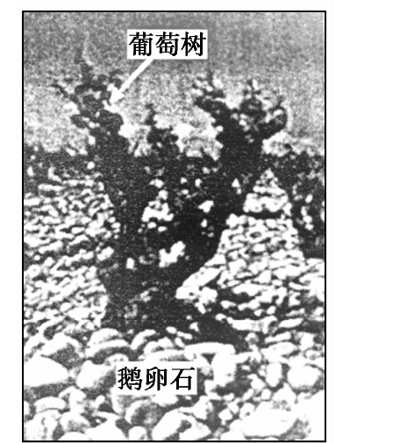
(1)根据材料信息可判断出图示葡萄园景观最有可能位于法国________部。
(2)简述图示葡萄种植园中地表鹅卵石对葡萄生长的影响。
(2)鹅卵石利于保持土壤水分(利于地表水下渗，减少土壤水分蒸发)；鹅卵石白天(受到太阳辐射)增温快，夜间降温也快，增大气温的日较差，利于葡萄的糖分积累。
【信息提取】 通过图文材料分析可得出以下有效信息：
1．葡萄园分布在成熟期光照条件好、昼夜温差大的地区。
2．图中葡萄园中地表有鹅卵石，鹅卵石的比热容较土壤小，白天增温快，夜间降温快。【精讲精析】 结合题中信息“成熟期的光照及昼夜温差与其糖分积累呈正相关”，可推断出葡萄的成熟期(夏秋季节)光照充足，昼夜温差大，即该地区夏秋季节降水较少，因而图示葡萄园景观最有可能位于法国南部的地中海气候区。鹅卵石的比热容较土壤小，增温快降温快，利于增大气温日较差；同时将鹅卵石铺在地表有利于减小土壤水分的蒸发。

2．青藏高原比长江中下游平原气温日较差大的原因是( )
①离太阳近 ②青藏高原比长江中下游平原太阳高度角小
③云层厚且夜晚长 ④地势高、空气稀薄 ⑤白天太阳辐射强
⑥夜晚大气逆辐射弱
A．①②③ B．②③④ C．③④⑤ D．④⑤⑥
【答案】D点拨：青藏高原与长江中下游平原纬度大致相当，但青藏高原海
拔高，空气稀薄，白天大气对太阳辐射的削弱作用弱，夜晚大气对地面的保
温作用弱，故日较差大。
三：总结复习（利用最后5-10分钟对必须掌握的知识简单提问）

